# 使用说明

1. 本仿真采用multisim12.0.1版本制作
2. 使用时点击绿色箭头F5运行即可

运行时 8个led灯以约1s周期按照1-5个花型显示一遍

而后再次按照约2s周期显示1-5个花型

1. 如果出现仿真出现错误 不收敛xxx等问题 点击自动解决即可
2. 由于数电芯片存在竞争冒险现象 当使用触发器输出作为时钟时 可能会出现花型错误的问题 如果发生 请使用双555版本电路
3. 由于周期时间较长 如果仿真速度较慢 可以进行调节 如下图：

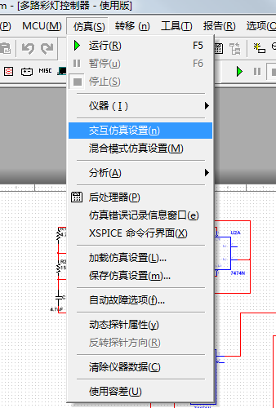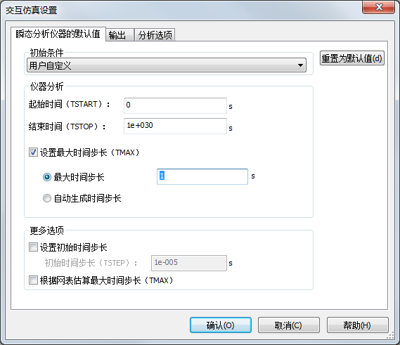

调节最大时间步长到0.1s-1s左右即可

1. 右侧开关即空格键可用于清零复位
2. 报告和原理说明详见主要参考文献 以及次要参考文献。

以下为本设计中的一些改动公式、参数等

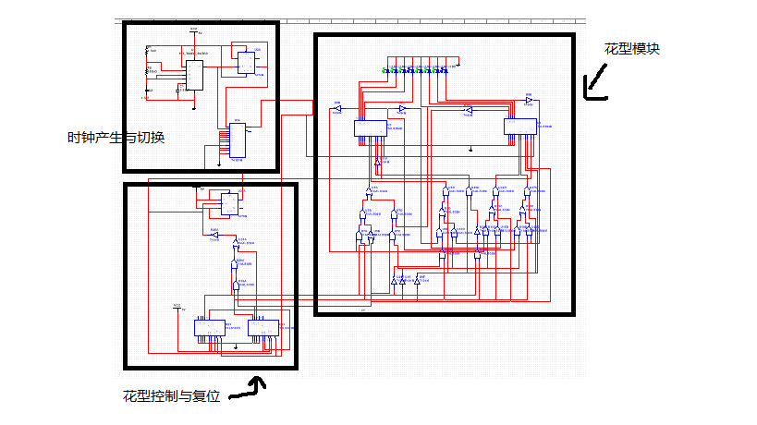

# 花型

|  |  |  |  |  |  |
| --- | --- | --- | --- | --- | --- |
| CP  脉冲 | 花 型  1 | 花 型  2 | 花 型  3 | 花 型  4 | 花 型  5 |
| 1 | 00000000 | 00000000 | 00000000 | 00000000 | 00000000 |
| 2 | 10000000 | 10001000 | 00011000 | 00000001 | 00010001 |
| 3 | 11000000 | 11001100 | 00111100 | 00000011 | 00110011 |
| 4 | 11100000 | 11101110 | 01111110 | 00000111 | 01110111 |
| 5 | 11110000 | 11111111 | 11111111 | 00001111 | 11111111 |
| 6 | 11111000 | 01110111 | 11100111 | 00011111 | 11101110 |
| 7 | 11111100 | 00110011 | 11000011 | 00111111 | 11001100 |
| 8 | 11111110 | 00010001 | 10000001 | 01111111 | 10001000 |
| 9 | 11111111 |  |  | 11111111 |  |
| 10 | 01111111 |  |  | 11111110 |  |
| 11 | 00111111 |  |  | 11111100 |  |
| 12 | 00011111 |  |  | 11111000 |  |
| 13 | 00001111 |  |  | 11110000 |  |
| 14 | 00000111 |  |  | 11100000 |  |
| 15 | 00000011 |  |  | 1100000 |  |
| 16 | 00000001 |  |  | 1000000 |  |

|  |  |  |  |  |  |  |  |  |  |
| --- | --- | --- | --- | --- | --- | --- | --- | --- | --- |
|  | 低位片 | | | | 高位片 | | | | 节拍控制信号 |
| 花型 | SL | SR | S1 | S0 | SL | SR | S1 | S0 | QA~QH |
|  |  |  |  |  |  |  |  |  | abcdefgh |
| 1 | X | ^L8 | 0 | 1 | X | L4 | 0 | 1 | 00000000 |
| 2 | X | ^L4 | 0 | 1 | X | ^L8 | 0 | 1 | 00001000 |
| 3 | ^L1 | X | 1 | 0 | X | ^L8 | 0 | 1 | 00011000 |
| 4 | L5 | X | 1 | 0 | ^L1 | X | 1 | 0 | 00000100 |
| 5 | ^L1 | X | 1 | 0 | ^L5 | X | 1 | 0 | 00001100 |

|  |  |
| --- | --- |
| 194低位片 | 194高位片 |
| SL=^L1*e*(d+f)+L5*^e*f | SL=f*(^L1*^e+^L5*e) |
| SR=^f*(^L8*^e+^L4*e*^d) | SR=L4*^e+^L8*e*^f |
| S1=d+f | S1=f |
| S0=^S1 | S0=^S1 |

# 复位

5个花型共计56个

56对应二进制为0011 1000

此时复位所有 并翻转jk触发器

jk触发器翻转 使得时钟切换

# 时钟

振荡周期： T=0.7（R1+2R2）C

快慢信号分别约为1s和2s